

**本科实验报告**

|  |  |
| --- | --- |
| 课程名称： | B/S体系软件设计 |
| 姓 名： | 张淼 |
| 学 院： | 计算机科学与技术学院 |
| 系： | 计算机科学与技术 |
| 专 业： | 计算机科学与技术 |
| 学 号： | 3170105674 |
| 指导教师： | 胡晓军 |

2020年 7 月 11 日

**浙江大学实验报告**

课程名称： B/S体系软件设计 实验类型：

实验项目名称： 三水问卷——在线问卷调查系统

学生姓名： 张淼 专业： 计算机科学与技术 学号： 3170105674

同组学生姓名： 指导老师： 胡晓军

实验地点： 实验日期： 2020 年 7 月 11 日

1. 引言

本调查问卷网站希望实现一个可以帮助浙江大学同学们进行问卷调查、数据收集等功能的平台，具体功能可以参考问卷星等问卷调查网站，用户既是问卷的创建者、发起者，也是填写问卷的广大受访者。一方面可以发布自己想要调查的问卷，一方面可以作为调查样本帮助其他同学完成问卷。

对于实际需求来说，大学生经常需要进行问卷调查，无论是论文写作的数据素材，还是社会实践的成功反馈，乃至一次讲座的报名，这些时候都需要问卷。而目前我们所使用的问卷网站，存在各种各样的问题，如数据隐私泄露、功能收费等。所以建立一个属于我们自身的调查问卷网站是很有必要的。

在调查问卷网站中，我们将用户分为创建问卷的发起者，以及填写问卷的受访者

一般的问卷发起者具有一般权限，需要通过注册，登录方能进入系统创建问卷、编辑问卷、发布问卷，并可查看问卷收集的数据结果；受访者根据问卷要求，无需登录或登录来填写问卷，并发送数据到服务器。

1. 系统软件开发环境

操作系统：Windows 10

前端：Vue

后端：Flask + Python + MySQL

系统开发工具：Visual Studio Code、MySQL数据库

版本：

NodeJs: 14.4.0

Vue.js: 2.0

Python: 3.8.3

Flask: 1.1.2

Werkzeug: 1.0.1

1. 运行说明

进入sswj目录，在当前目录打开cmd控制台，先使用npm install安装依赖，再输入npm run dev启动前端项目。

进入server目录，在当前目录打开cmd控制台，使用python manage.py启动后端项目。（在此之前连接MySQL数据库，导入sswj.sql文件）

打开浏览器，输入<http://localhost:8080>即可访问本系统

1. 设计文档（数据库设计）

数据表设计：

问卷表：wj

|  |  |  |  |  |  |
| --- | --- | --- | --- | --- | --- |
| 属性名 | 类型 | 长度 | 不是null | 主键 | 备注 |
| id | int | 0 | 1 | 1 | 问卷编号 |
| title | varchar | 50 | 1 | 0 | 问卷题目 |
| username | varchar | 20 | 1 | 0 | 问卷创建者 |
| status | int | 0 | 1 | 0 | 问卷发布状态 |
| desc | longtext | 0 | 0 | 0 | 问卷描述 |
| endTime | varchar | 30 | 0 | 0 | 问卷截止时间 |
| permissions | varchar | 10 | 0 | 0 | 问卷填写权限 |

用户表： user

|  |  |  |  |  |  |
| --- | --- | --- | --- | --- | --- |
| 属性名 | 类型 | 长度 | 不是null | 主键 | 备注 |
| username | varchar | 20 | 1 | 1 | 用户名 |
| password | varchar | 32 | 1 | 0 | 登录密码（MD5 加密） |
| email | varchar | 30 | 0 | 0 | 用户邮箱 |
| status | varchar | 0 | 1 | 0 | 用户状态 |

问卷提交表：submit

|  |  |  |  |  |  |
| --- | --- | --- | --- | --- | --- |
| 属性名 | 类型 | 长度 | 不是null | 主键 | 备注 |
| id | int | 0 | 1 | 1 | 提交编号 |
| wjId | int | 0 | 1 | 0 | 问卷编号 |
| submitTime | datetime | 6 | 1 | 0 | 提交时间 |
| submitIp | varchar | 15 | 1 | 0 | 提交IP |
| useTime | int | 0 | 1 | 0 | 花费用时 |
| number | varchar | 10 | 0 | 0 | 剩余提交次数 |

问题表： question

|  |  |  |  |  |  |
| --- | --- | --- | --- | --- | --- |
| 属性名 | 类型 | 长度 | 不是null | 主键 | 备注 |
| id | int | 0 | 1 | 1 | 题目编号 |
| title | varchar | 100 | 1 | 0 | 题目内容 |
| type | varchar | 20 | 1 | 0 | 题目类型 |
| wjID | int | 0 | 1 | 0 | 所属问卷编号 |
| row | int | 0 | 0 | 0 | 答题区行数 |
| must | tinyint | 1 | 1 | 0 | 必答标记 |
| casc | varchar | 15 | 0 | 0 | 级联信息 |

选项表： options

|  |  |  |  |  |  |
| --- | --- | --- | --- | --- | --- |
| 属性名 | 类型 | 长度 | 不是null | 主键 | 备注 |
| id | int | 0 | 1 | 1 | 选项编号 |
| questionId | int | 0 | 1 | 0 | 问题编号 |
| title | varchar | 10 | 1 | 0 | 选型内容 |

回答表： answer

|  |  |  |  |  |  |
| --- | --- | --- | --- | --- | --- |
| 属性名 | 类型 | 长度 | 不是null | 主键 | 备注 |
| id | int | 0 | 1 | 1 | 回答编号 |
| questionId | int | 0 | 1 | 0 | 问题编号 |
| submitId | int | 0 | 1 | 0 | 提交编号 |
| wjId | int | 0 | 1 | 0 | 所属问卷编号 |
| type | varchar | 20 | 1 | 0 | 题目类型 |
| answer | longtext | 0 | 1 | 0 | 答案 |

1. 使用手册

用户注册、登录主界面：

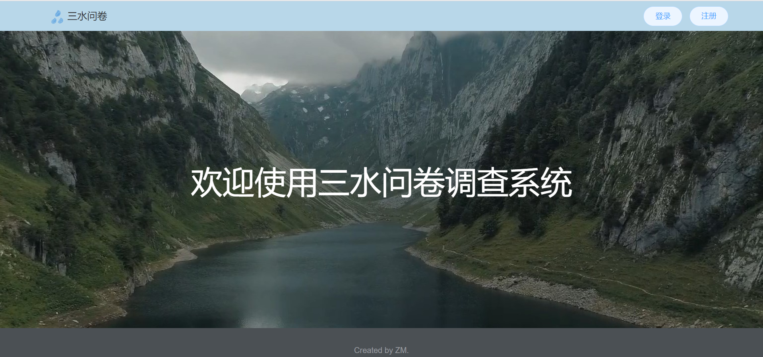

点击注册按钮跳转到注册界面：

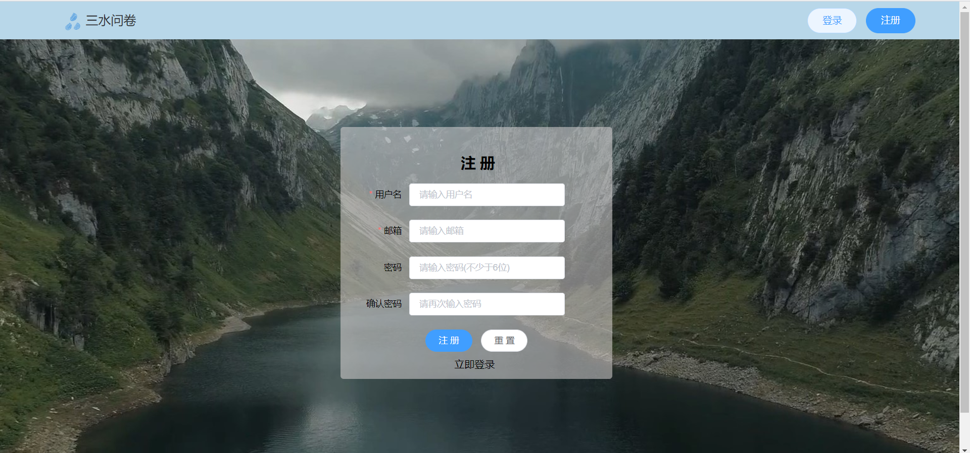

点击登录进去登录界面：

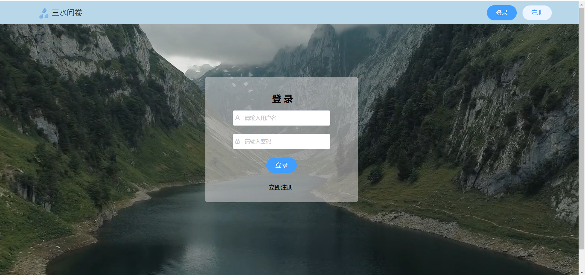

用户登录后进入主界面

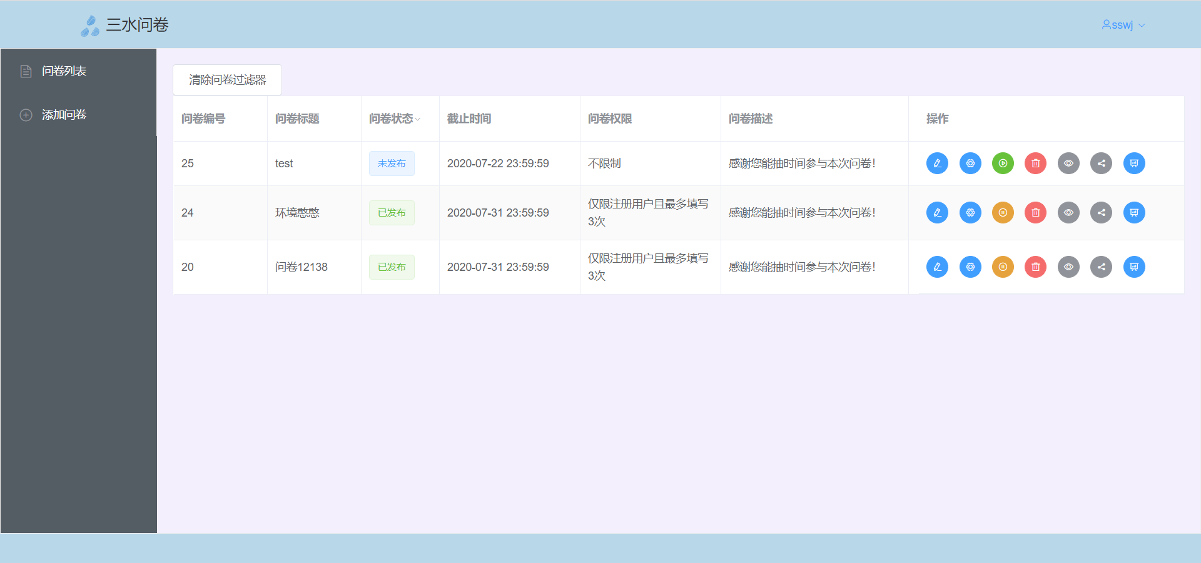

操作栏依次是：编辑问卷、问卷信息、发布/暂停问卷、删除问卷、预览问卷、分享问卷、问卷统计

问卷状态一列可筛选不同的问卷状态。

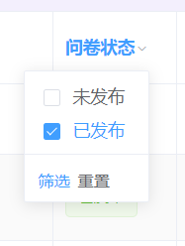

点击左侧导航栏添加问卷按钮即可添加新问卷，“问卷信息”操作可修改问卷信息

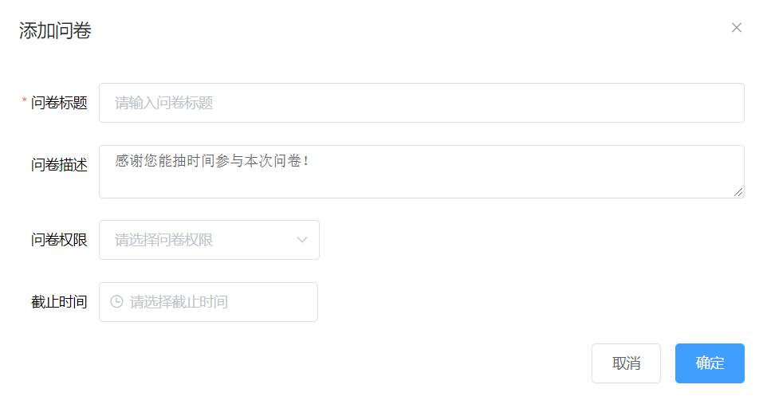 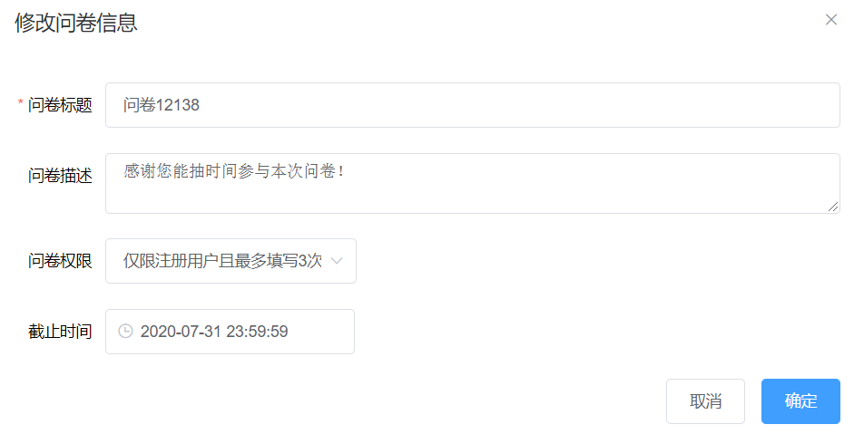

问卷权限可进行四种选择：

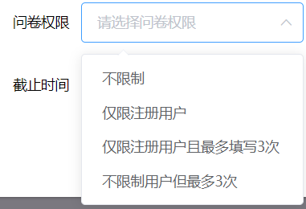

问卷权限默认为不限制，截止时间默认为不限制

在问卷列表中选择一个问卷并点击“编辑问卷”操作，进入问卷编辑界面

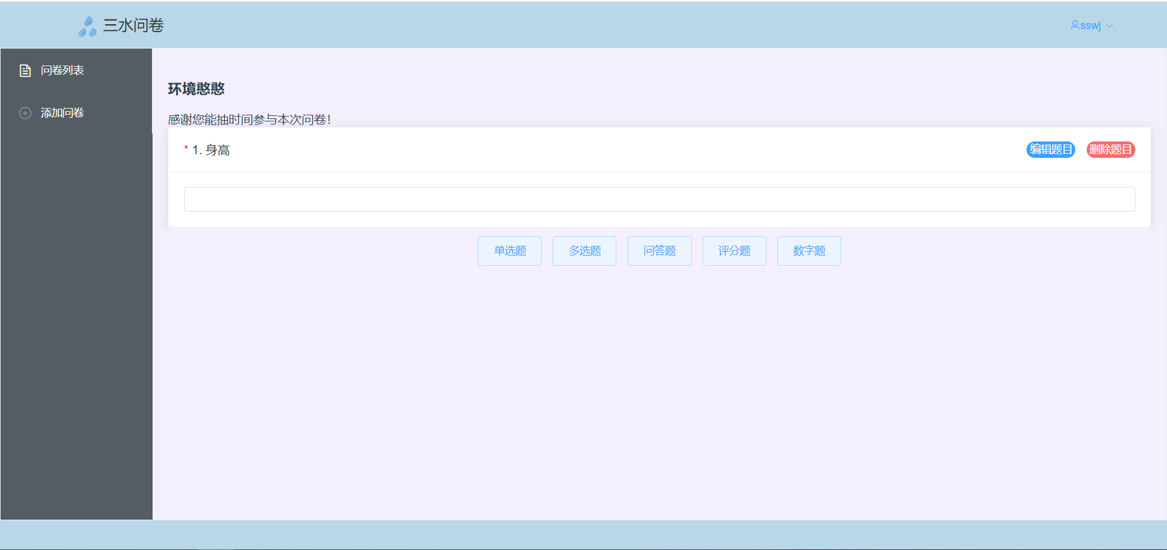

可选择不同的题目类型进行添加，支持单选题、多选题、问答题、评分题、数字题。可对已有题目进行编辑和删除。所添加的题目可选择与已有的单选题选项进行关联。答题者只有在选择所关联选项时方可看到该题目。

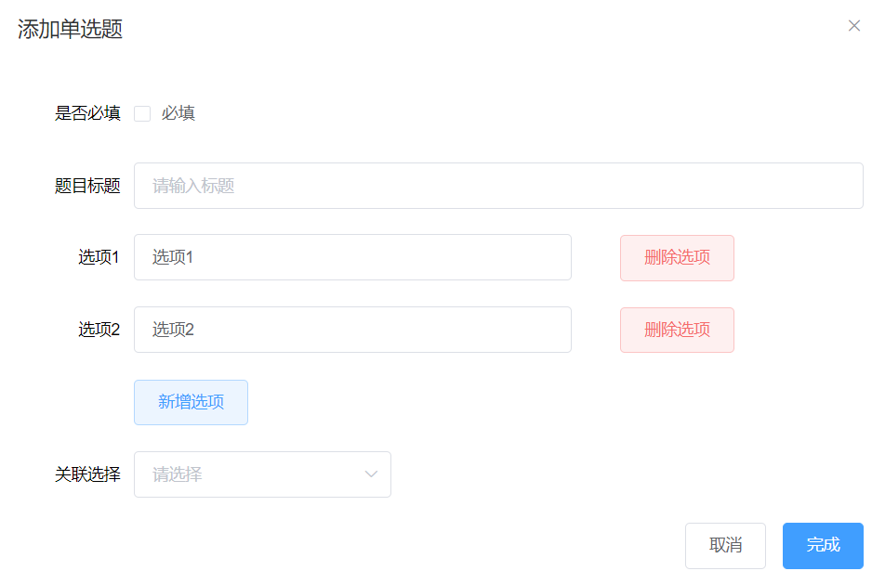 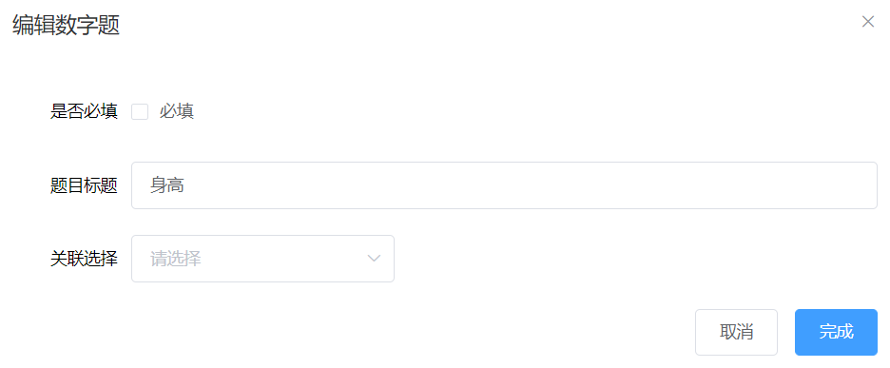

问卷列表中点击“发布/暂停问卷”按钮即可改变问卷发布状态。点击“预览”问卷按钮即可预览问卷

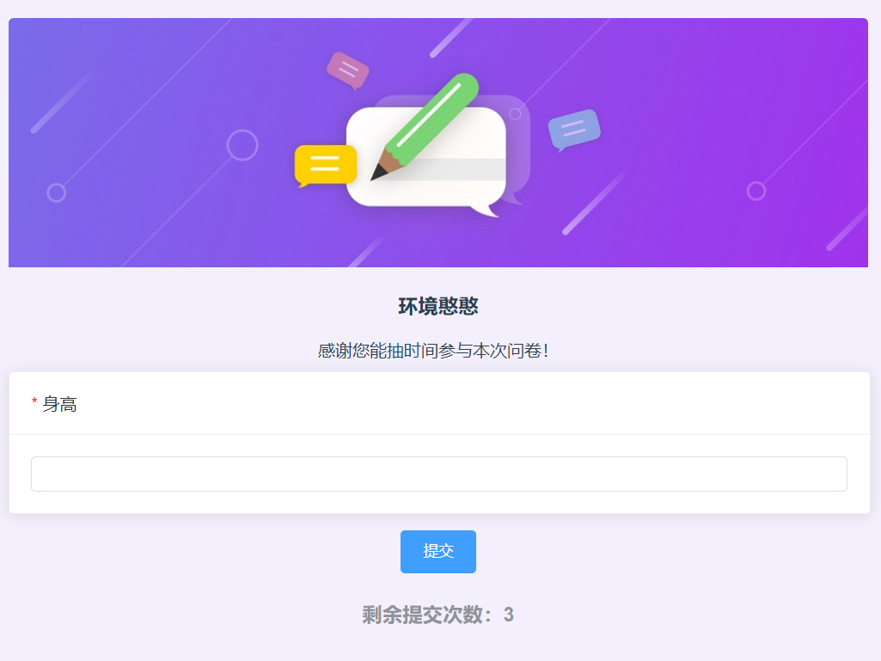

有填写数目要求的问卷在提交次数耗尽后将不再显示“提交”按钮。

问卷列表中点击“分享问卷”按钮即可获取问卷链接

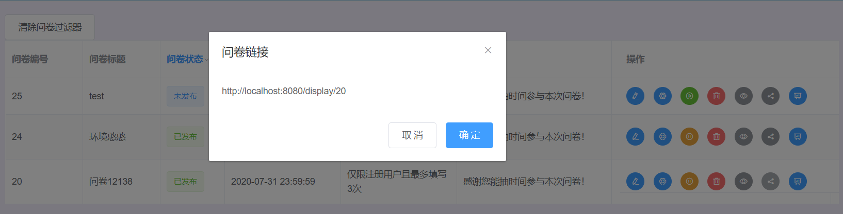

问卷填写提交后数据存入数据库，问卷列表中点击“问卷统计”按钮即可查询统计结果，选择类题目提供各选项选择数量，并配以饼状图。问答题展示所有回答，数字题额外计算平均数：

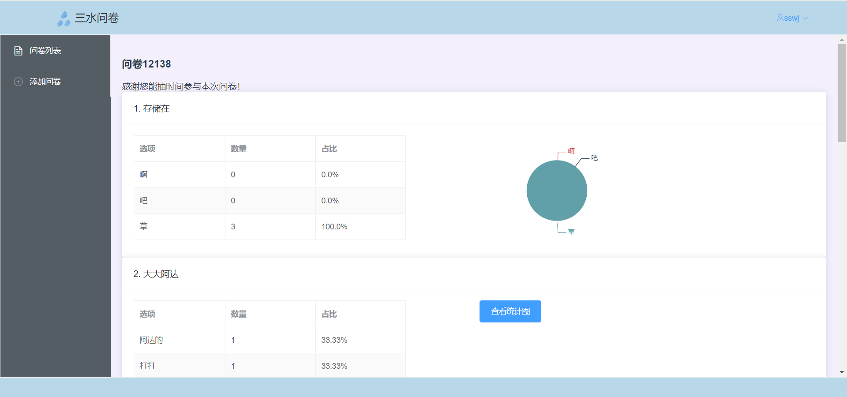

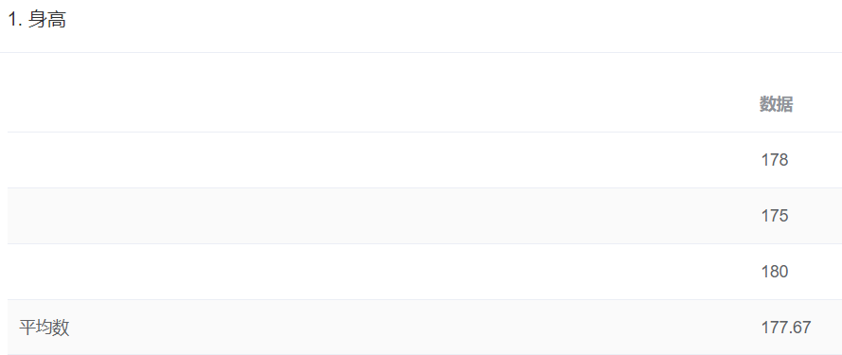

顶部用户主控菜单可选择修改密码或者登出系统：

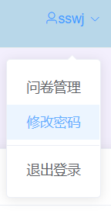

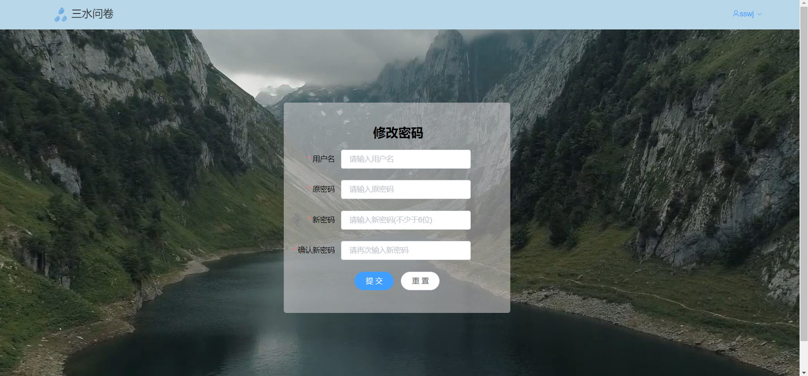

修改密码成功或登出系统后均跳转至登录界面。

1. 测试报告

登录、注册测试：当输入信息不符合规定时：

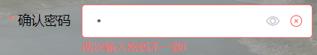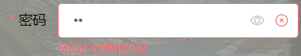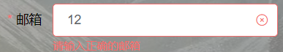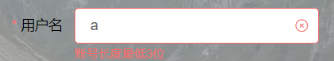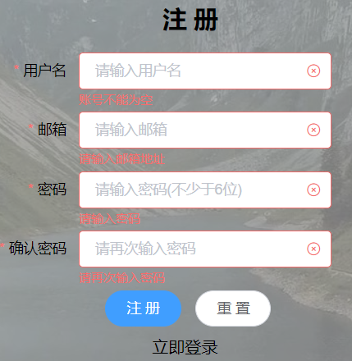

当注册时输入已有的用户名或邮箱时：

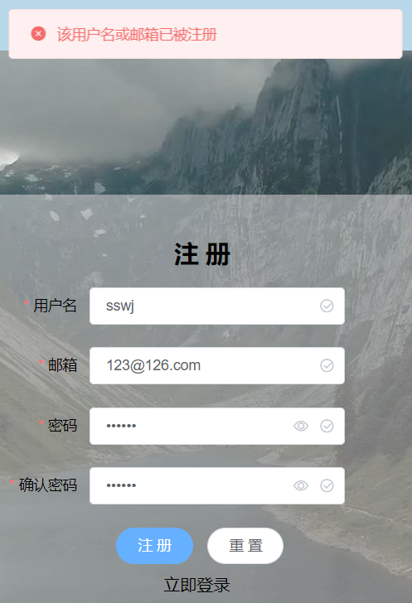 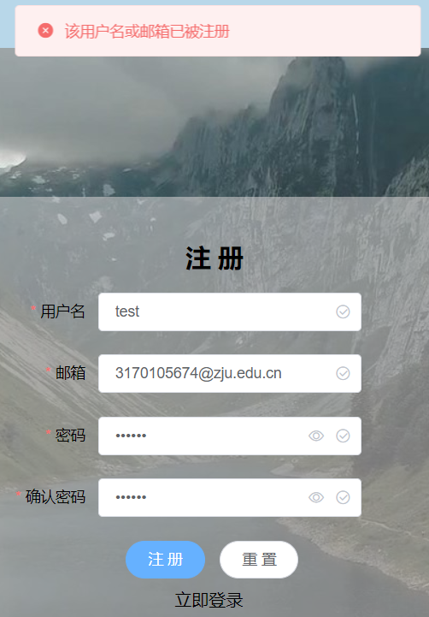

当登录使用错误的账号和密码：

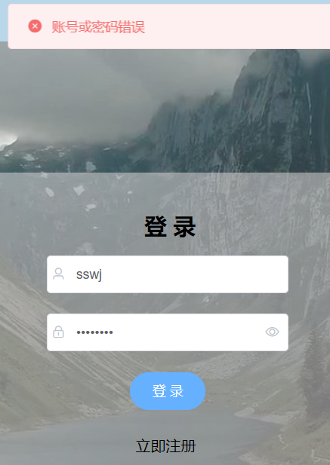 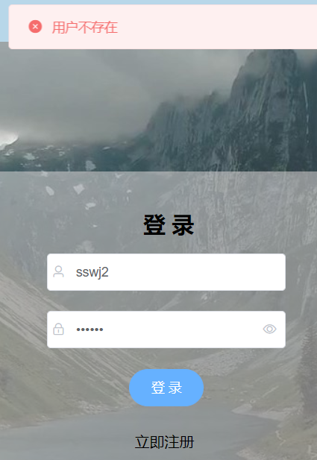

输入正确的注册信息后，点击注册按钮进入登录界面：

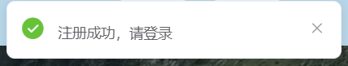

使用已注册的信息登录系统：

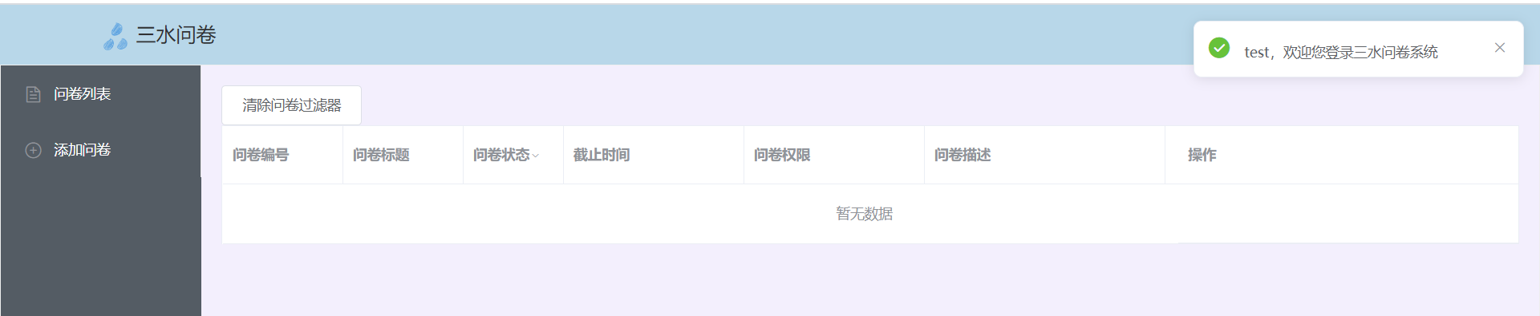

添加问卷：

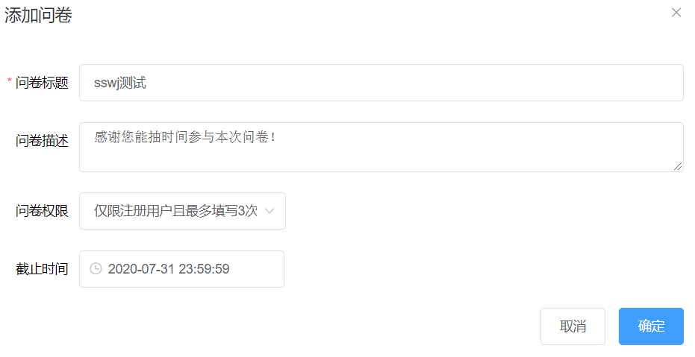

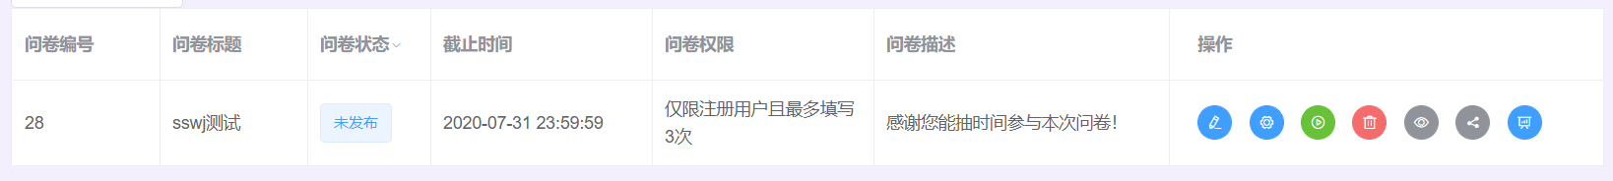

编辑问卷，添加题目：

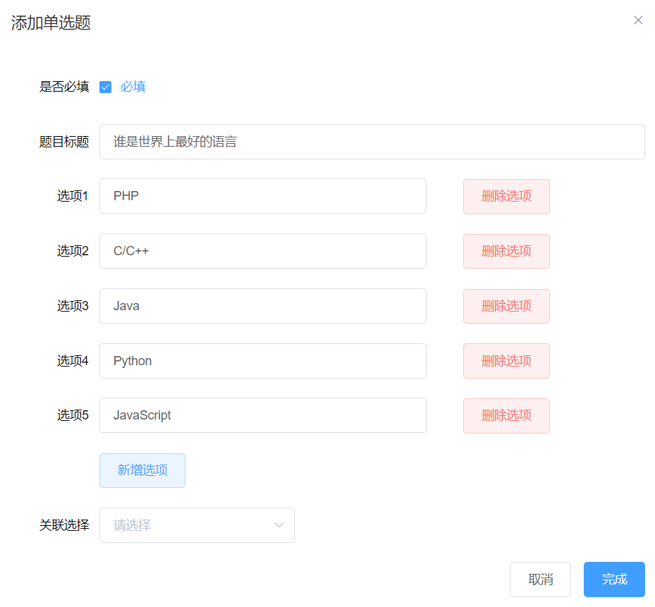 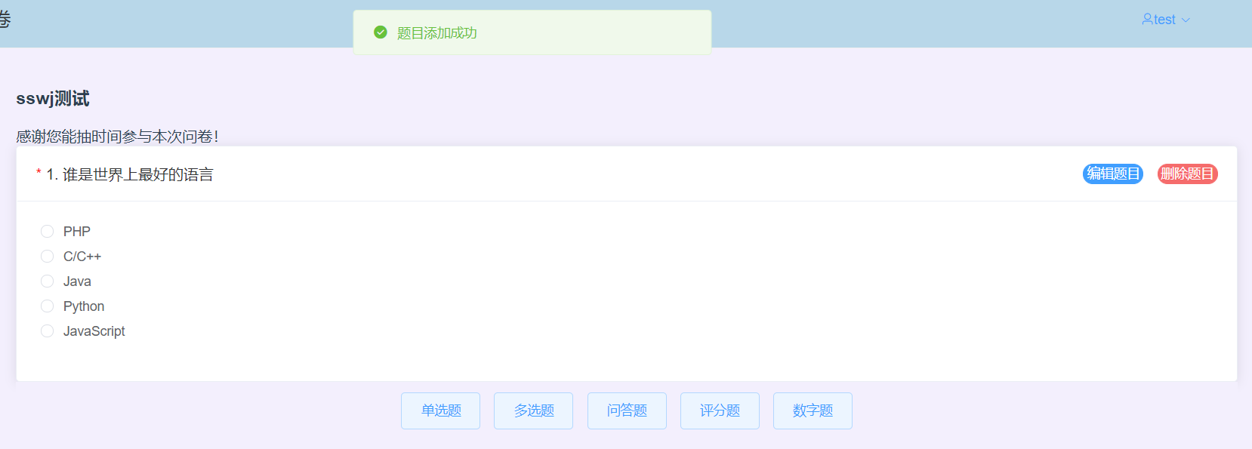

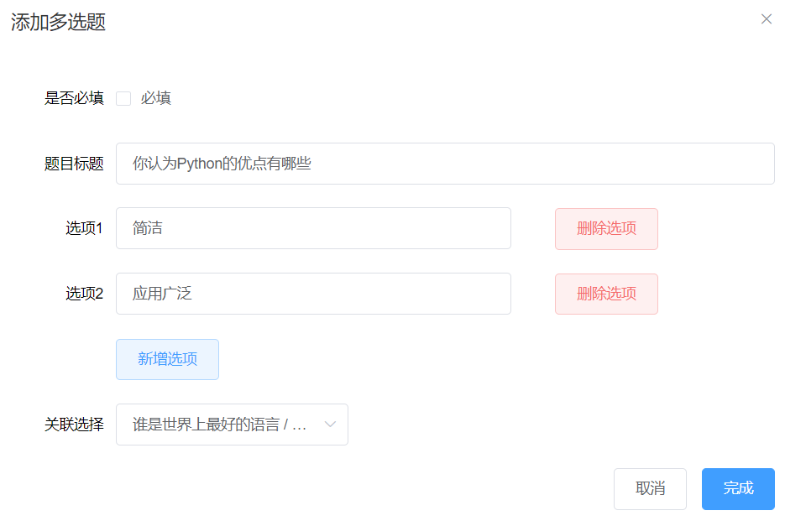 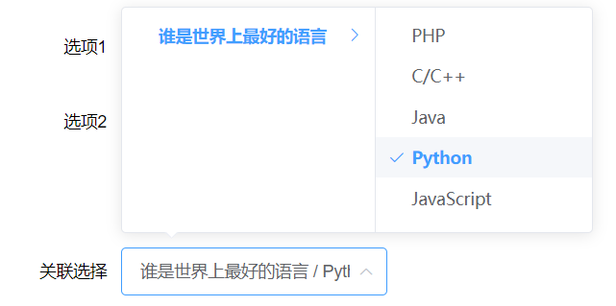

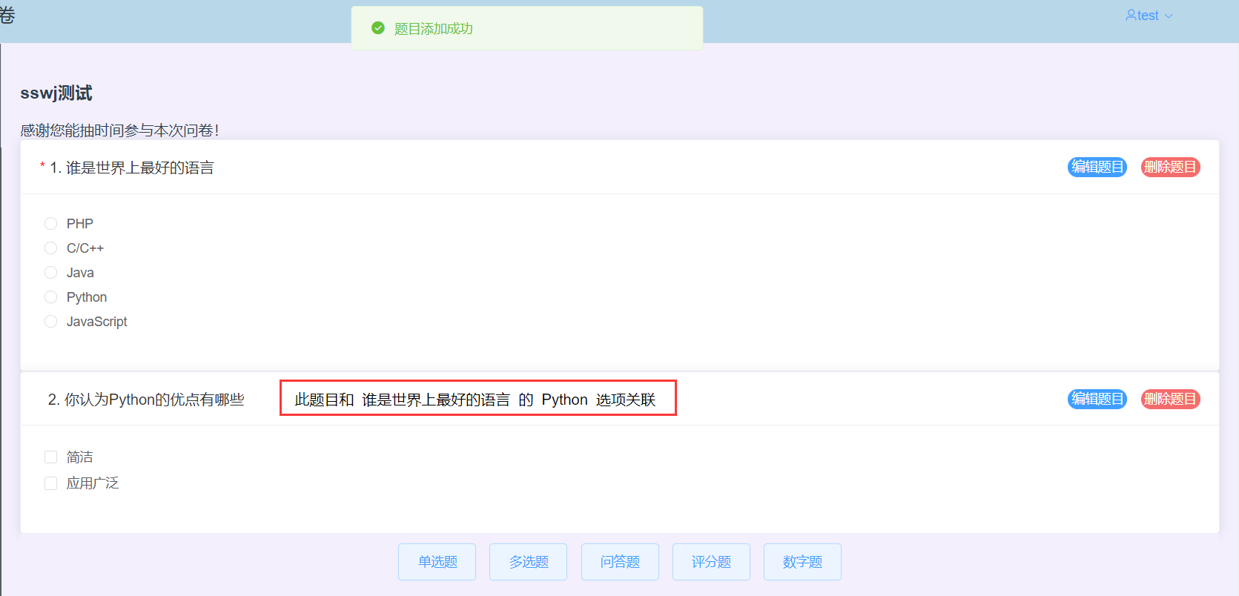

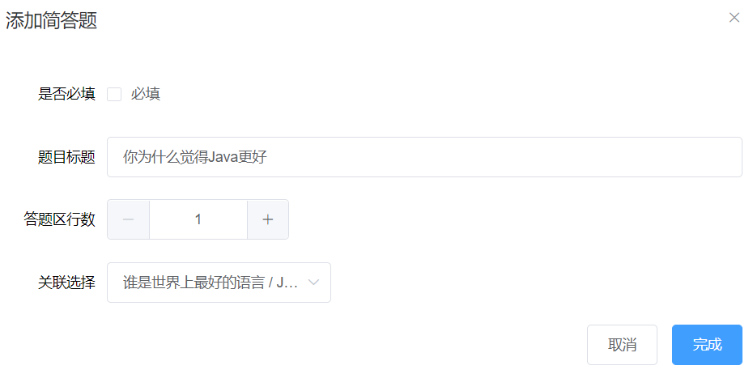

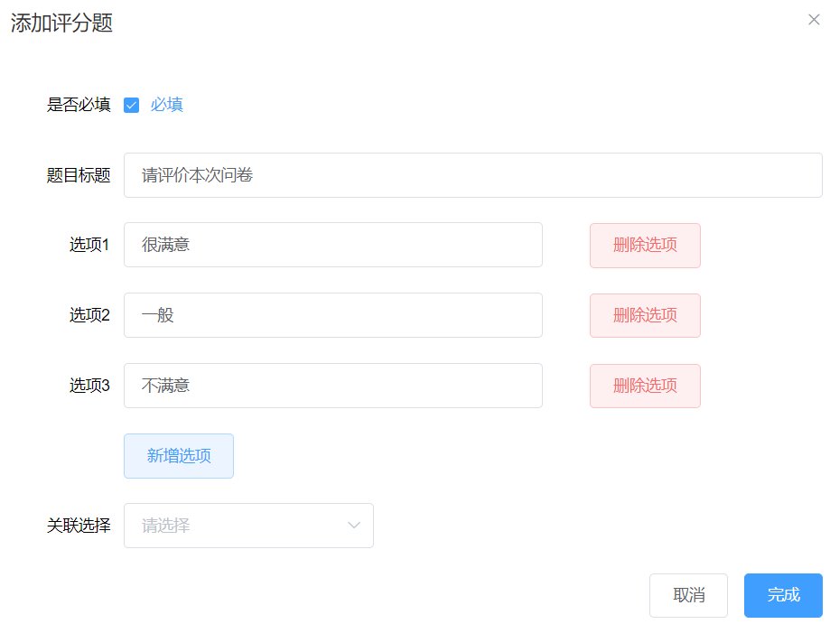 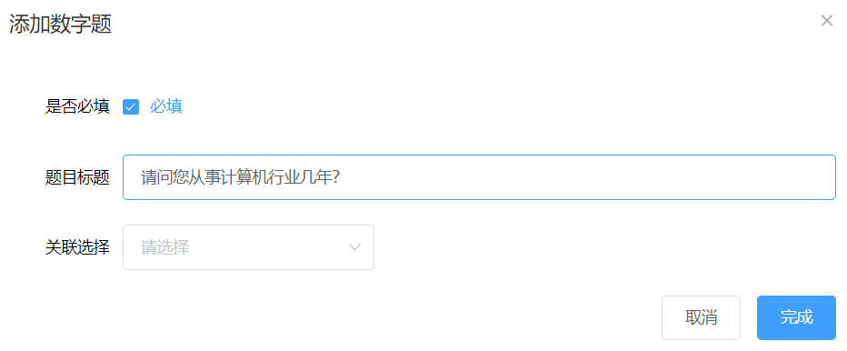

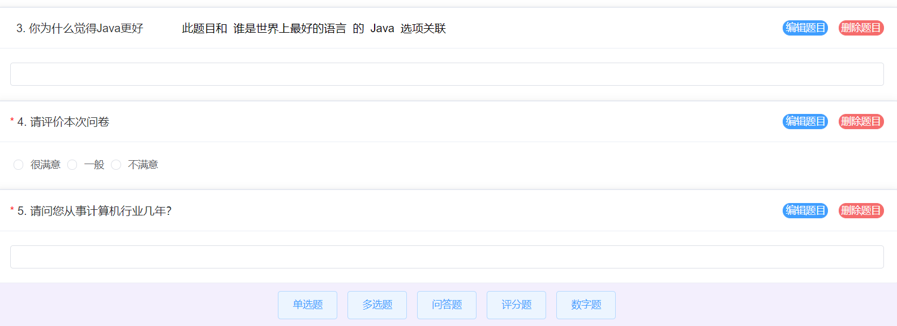

“编辑题目按钮”可对题目进行编辑：

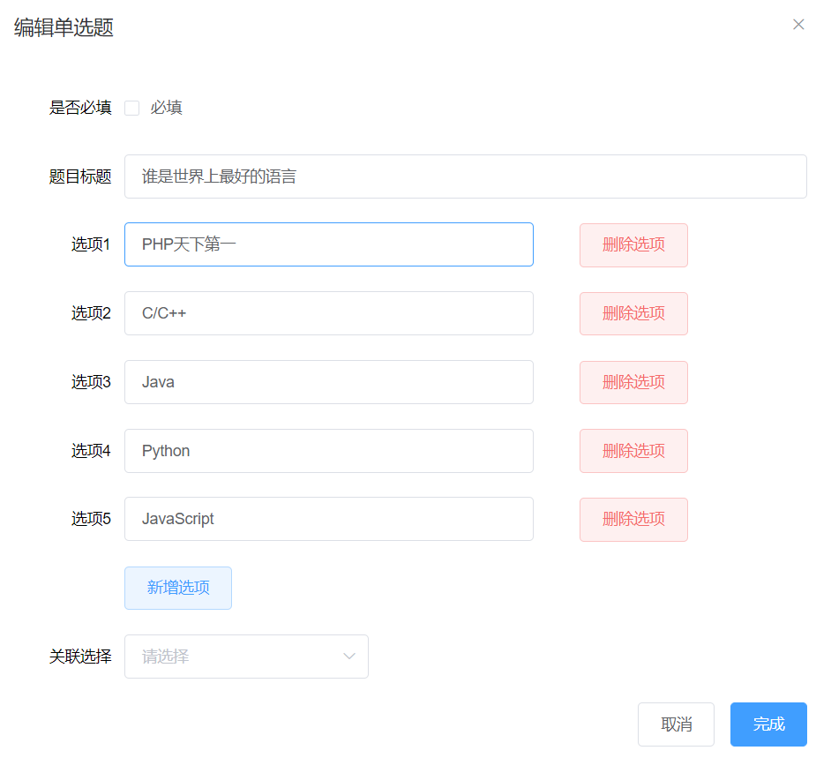 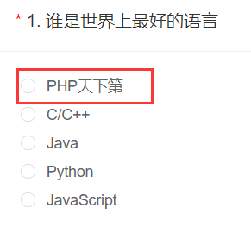

预览问卷：

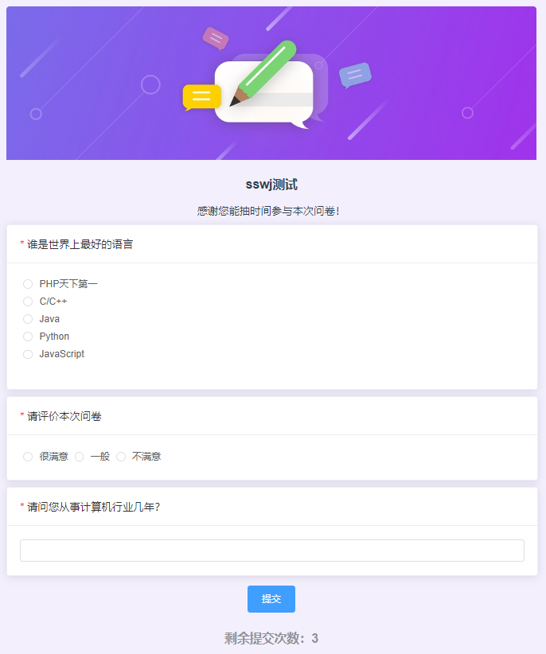

级联效果：

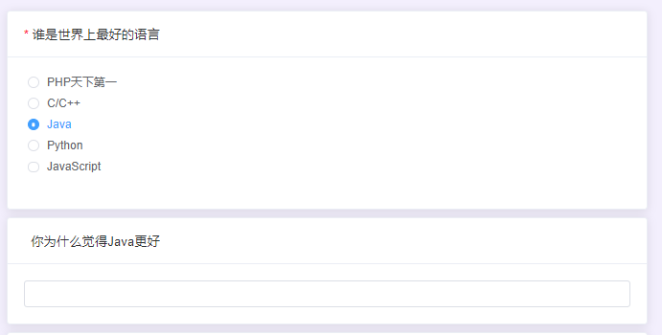 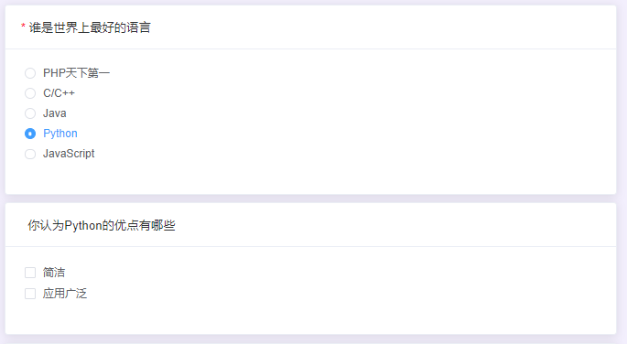

填写问卷并点击提交：



返回问卷列表，点击发布问卷：

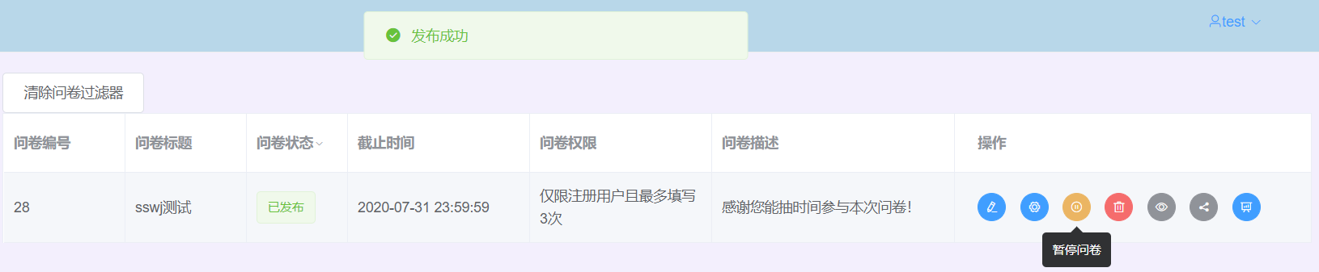

点击分享问卷：



复制链接并打开，填写问卷并提交：



再次打开该链接：

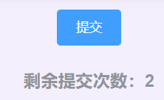提交次数减少

若必答题未答，则提交失败：

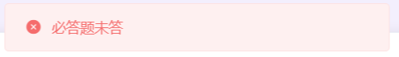

提交三次问卷后：

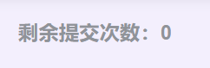

无法再次提交问卷

返回问卷列表，点击“问卷统计”按钮：

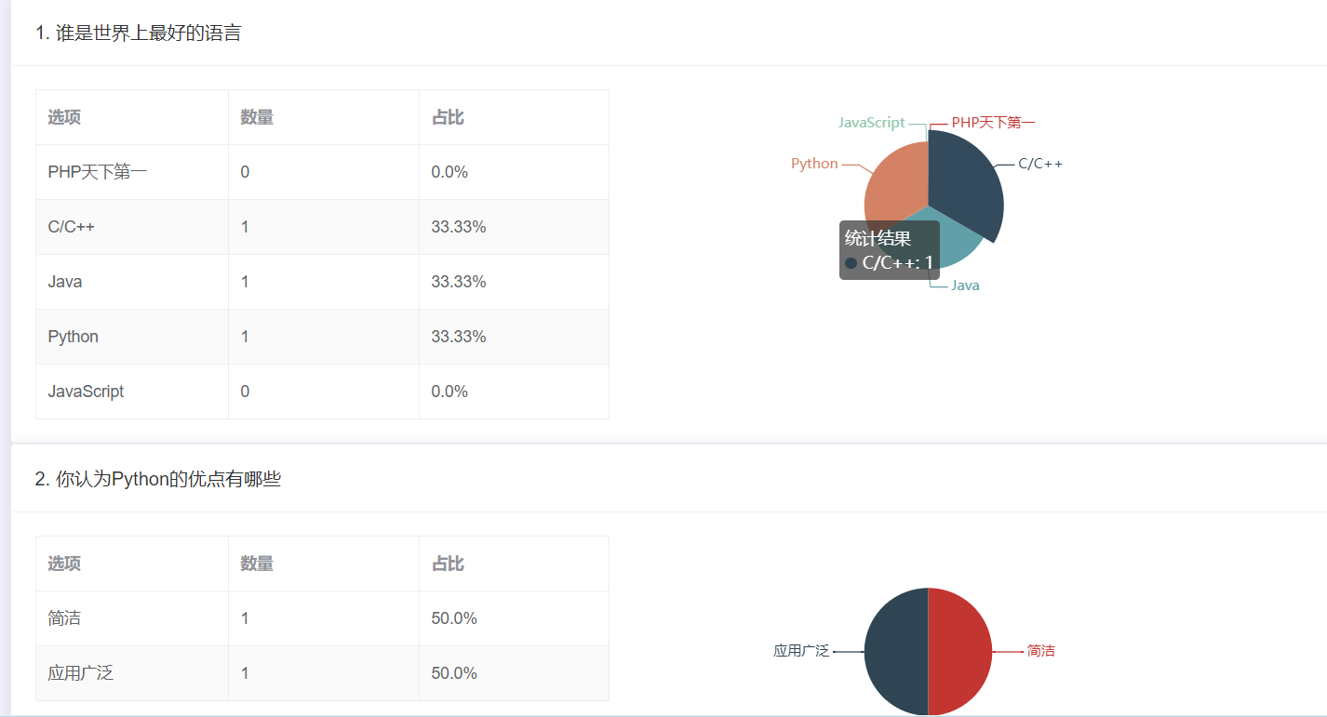

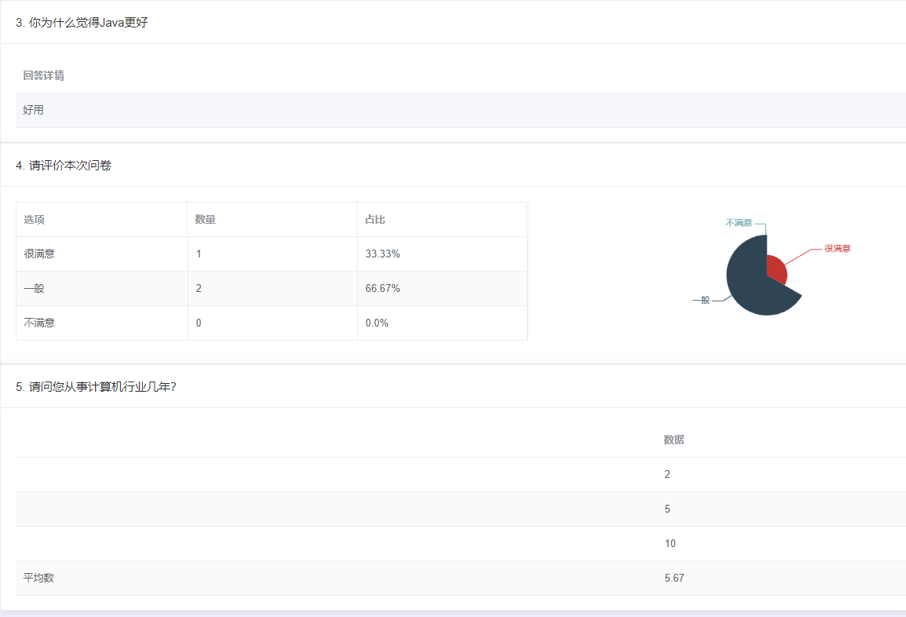

在问卷列表中，点击“删除问卷”按钮，将会提示确认：  
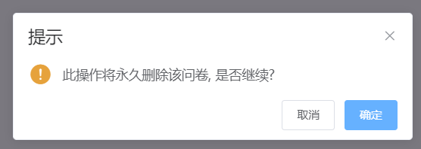

点击取消



点击确定



进入修改密码界面，表单验证与注册登录基本一致，修改密码成功后跳转至登录界面

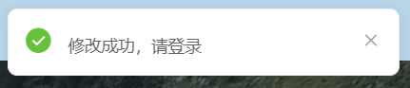

至此，所有的功能均已实现，且符合预期要求！

1. 开发体会和小结：

首先，我要向胡老师说句抱歉，我为我之前犯下的错误而感到自责与羞愧。

重新实现的项目更换了后端框架，从Django换成了Flask，虽然两个都是Python框架，但是对于本次的项目而言，轻量级的Flask显得更为简洁。前端进行了重新的设计，前端的各种组件参考自Vue的Element-UI官方文档中的示例代码（网址链接 https://element.eleme.cn/#/zh-CN）。前端逻辑的js部分我也进行了重新的编写，来符合重新设计的前端布局。

Vue 的前端架构我非常喜欢，HTML+JavaScript+CSS 的一体化，HTML 负责整个页面的布局，JS负责前端的逻辑处理和后端的数据交互，CSS完成对样式的精美加工。并且vue提供了强大的 element-ui 组件库，这些组件对于实现本次的系统而言是非常完备且友好的。官方文档也提供了非常多的示例代码供使用者学习参考。

可能是之前的项目给我留下了较为深刻的印象，它的很多选择给我了启发，比如使用Card组件来表示不同的题目，使用Dialog组件来进行问卷/题目的添加/修改等，我觉得这些都是非常好的选择，是值得我学习的地方。

感谢胡老师给我第二次重新实现这个项目的机会，祝您身体健康，工作顺利！

张淼

3170105674